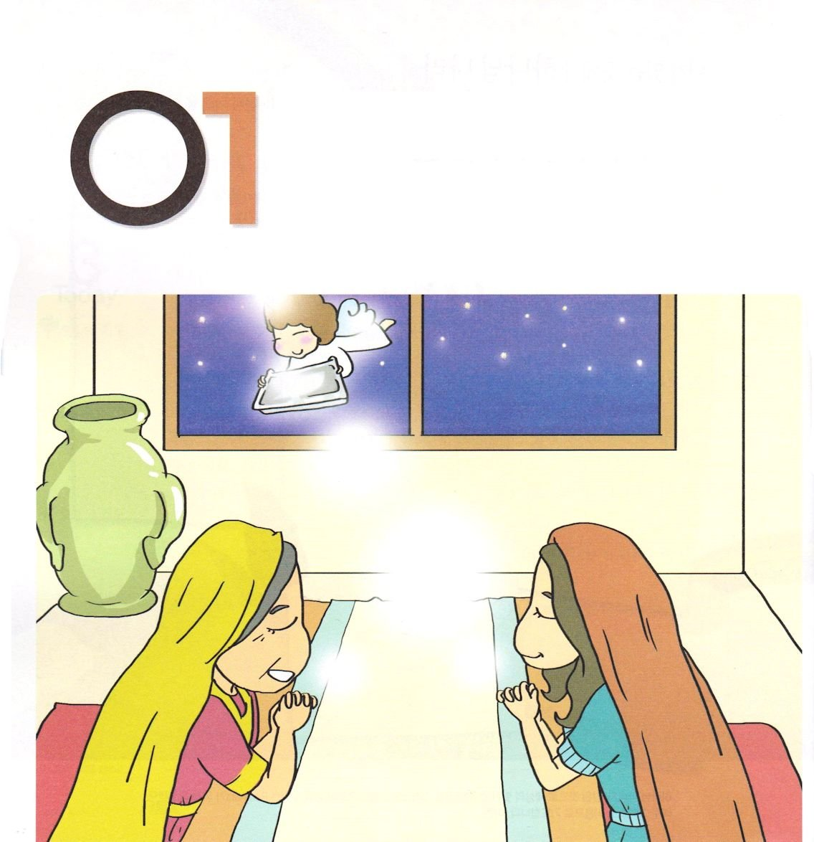

マタイ1:5 サルモンに、ラハブによってボアズが生まれ、ボアズに、ルツによってオベデが生まれ、オベデにエッサイが生まれ、



1. タマルの犠牲によってイスラエルの子孫が継続されました (創38:12～17)

2. ラハブの信仰によってイスラエルを危機から救い出しました (ヨシュア2:1～21)

3. 異邦人であったルツはダビデの祖母になる祝福を受けました(ルツ1:6～22)

4. バテ・シェバはソロモンを生みました(Ⅰ列王1:11～31)

5. マリヤはキリストをみごもりました(マタイ1:16)



✓ルツ記の背景を知ろう

ユダヤ人の男性であるポアズと結婚したルツの名前を取ってつけたのが、ルツ記です。本来、ルツには夫がいました。しかし、夫としゅうとが死んだ後、姑のナオミとともにイスラエルにあるベツレヘムに移住しました。そこで、ユダヤ人の男性であるポアズに出会って結婚をして、ダビデ王とイエス様の先祖になり、イスラエルの歴史で重要な位置を占める女性になりました。ルツは、神様を信じない異教徒である異邦の民族で、ユダヤ人が拒否した女性でした。しかし、ルツの崇高な愛と神様に向かった純粋な信仰の献身を通して、救いの働きを成し遂げる伝道者の隊列に立つようになりました。



✓聖書を黙想しよう

ルツ記では、モアブの女性だったルツがダビデ王家の先祖であることを明らかにしています。当時、ユダヤ人は異邦の民族と近づけなかったのに、異邦人の女性がダビデの系図に入ってきたことは、神様の計画でなくては不可能なことでした。このように、神様はルツ記を通して神様を受け入れるすべての者に救いの働きをなされる方であることを見せておられるのです。私たちも、神様の重要な時刻表によって用いられて、伝道者の隊列に立つ祝福を受けました。ルツ記1章6節から22節を読んで黙想しながら、私たちの現在と未来を祝福してくださいと祈りましょう。

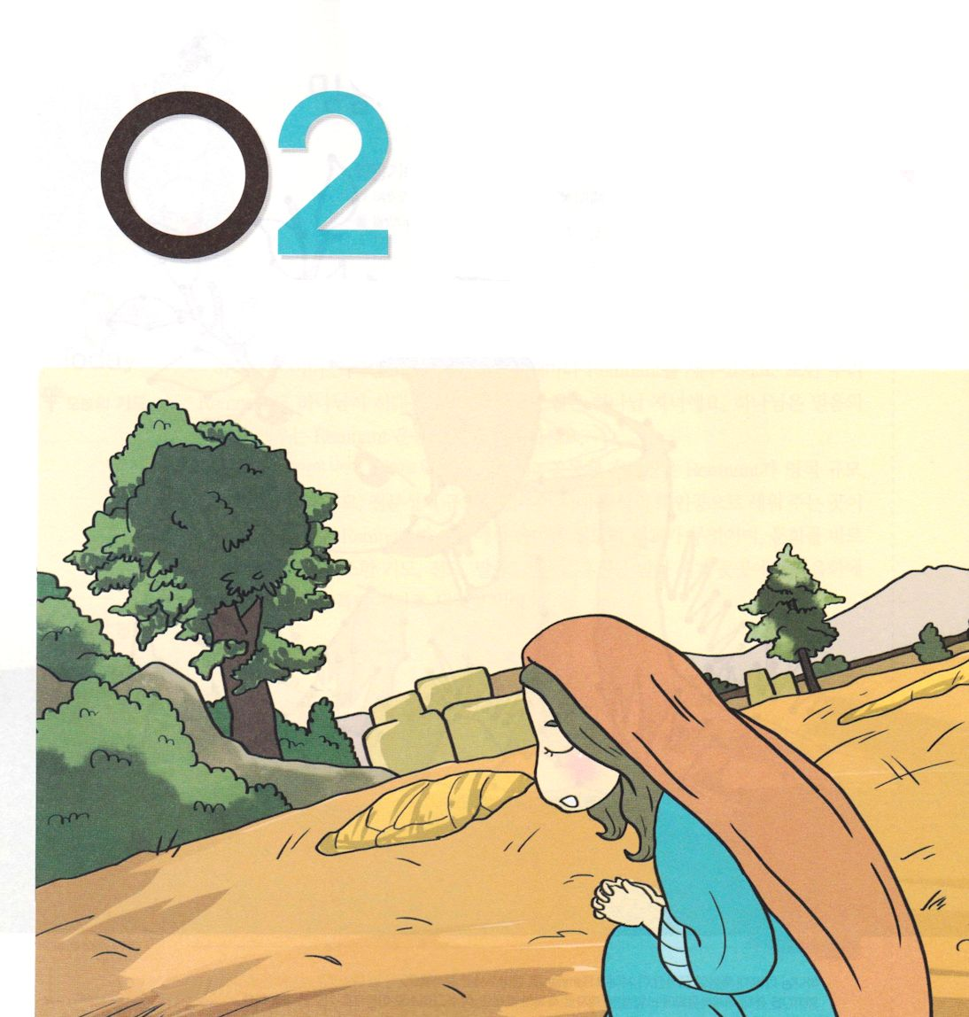


ルツ1:1～5 ナオミの夫エリメレクは死に、彼女とふたりの息子があとに残された。 ふたりの息子はモアブの女を妻に迎えた。ひとりの名はオルパで、もうひとりの名はルツであった。こうして、彼らは約十年の間、そこに住んでいた。 しかし、マフロンとキルヨンのふたりもまた死んだ。こうしてナオミはふたりの子どもと夫に先立たれてしまった。(3～5)

1. モアブの地から始まったことがあります
1) ロトの長女を通して生まれた息子がモアブ人になりました(創19:30～37)
2) モアブ人は出エジプトを妨げました(出15:15)
3) 士師時代にイスラエルを侵略した人々でした(士師3:12～30)

2. 福音をまた逃した首長が登場しました
1) ききんがあってモアブの地に戻りました(ルツ1:1)
2) エリメレクと彼の息子マフロンとキルヨンがみな死にました(ルツ1:2～5)

3. ルツはモアブの女でしたが救われました
1) エリメレクの長男マフロンの妻オルバは家を離れました
2) 次男のキルヨンの妻ルツは、姑ナオミと一緒にベツレヘムに戻りました
(ルツ1:16～18)




聖書クイズ

ナオミの家族は、なぜモアブの地に引っ越して行くようになったのでしょうか
（ルツ1:1）

エリメレクの二人の息子はモアブの女の中から、彼らの妻を迎えました。
その二人の名前は？（ルツ1:4）

ルツはボアズと結婚して、だれを産みましたか（ルツ4:17）

聖書を黙想しよう

次の（ ）に入る聖書箇所を見つけて書きましょう

１．ルツは言った。「あなたを捨て、あなたから別れて帰るように、私にしむけないでください。あなたの行かれる所へ私も行き、あなたの住まれる所に私も住みます。あなたの民は私の民、あなたの神は（ ）です。（ルツ1:16）

２．女たちはナオミに言った。「イスラエルで、その名が伝えられるよう、きょう、買い戻す者をあなたに与えて、（ ）を絶やさなかった主が、ほめたたえられますように。(ルツ4:14)

３．ペレツの系図を書きましょう（ルツ4:18～22）

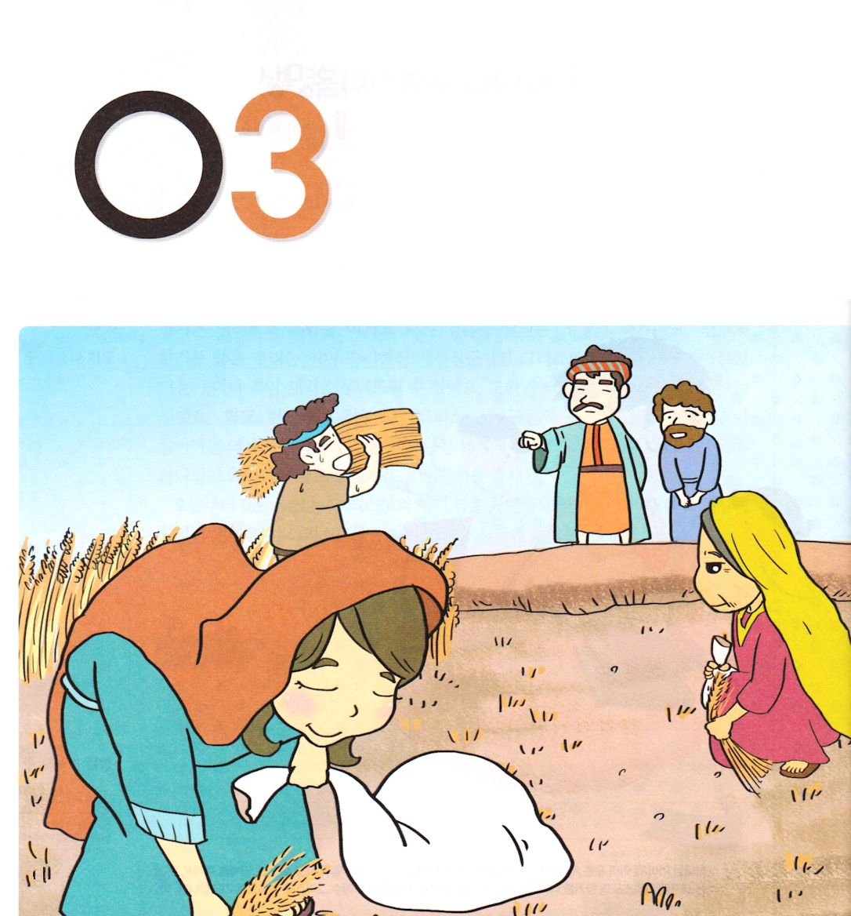
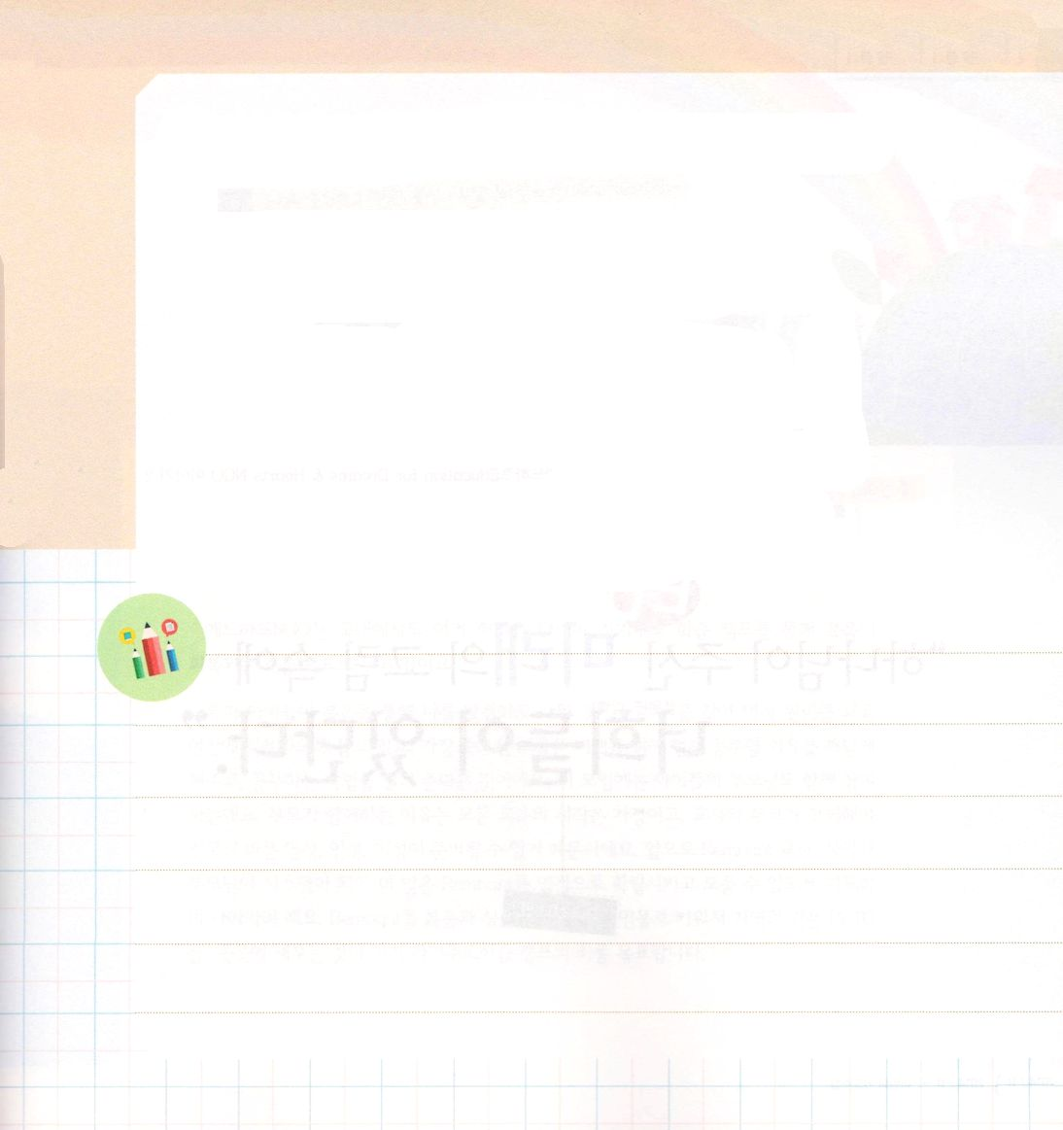

ルツ1:22 こうして、ナオミは、嫁のモアブの女ルツといっしょに、モアブの野から帰って来て、大麦の刈り入れの始まったころ、ベツレヘムに着いた。

1. 姑ナオミの前で、ルツはまことの信仰の告白をしました(ルツ1:16～17)

2. その後、ルツは姑ナオミと一緒にベツレヘムに来ました
1) そのときベツレヘムは大麦の刈り入れの始まったころでした (ルツ1:22)
2) 彼らが到着したベツレヘムは神様が選ばれた契約の地でした
(1) ヨセフの母でありイスラエルの妻であるラケルが葬られたところで、
イスラエルが碑を立てたところです (創35:19)
(2) ダビデの故郷でした(Ⅱサムエル10:1～8)
(3) イエス・キリストが生まれたところです(ルカ2:4～5)

3. ルツは大麦を拾い集めて姑を養いました(ルツ1:22、2:18)

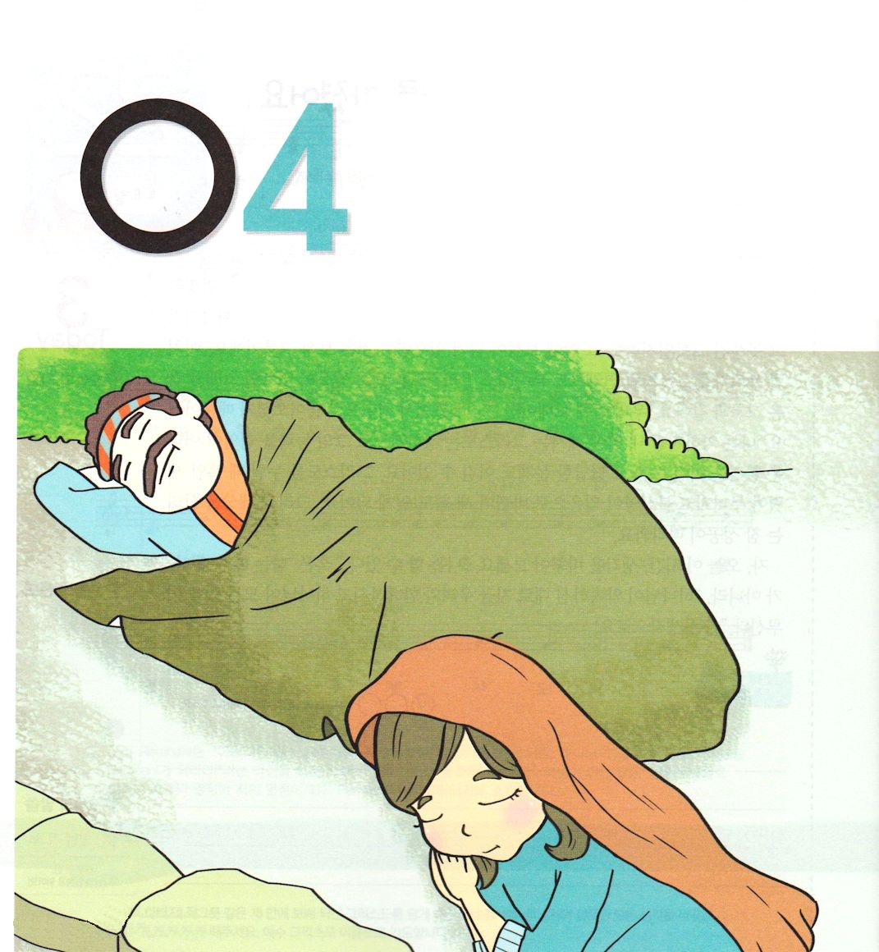

ルツ4:1～12 また、主がこの若い女を通してあなたに授ける子孫によって、あなたの家が、タマルがユダに産んだペレツの家のようになりますように。(12)



1. 姑のナオミはボアズと嫁のルツを直接紹介しました(ルツ3:1～5)

2. 契約の人であったボアズの特徴があります
1) ベツレヘムの金持ちでした(ルツ2:1～18)
2) ルツの望みを聞いた人でした(ルツ3:11～14)
3) エルサレム神殿の2つの柱の中で一つを指す名前になりました(Ⅱ列王7:15～22)

3. ついにルツとボアズは結婚しました
1) 結婚条件について提示されました(ルツ4:1～6)
2) 結婚条件を受けて相続地を起こすための人であることを証明するために
証人を立てました(ルツ4:7～12)

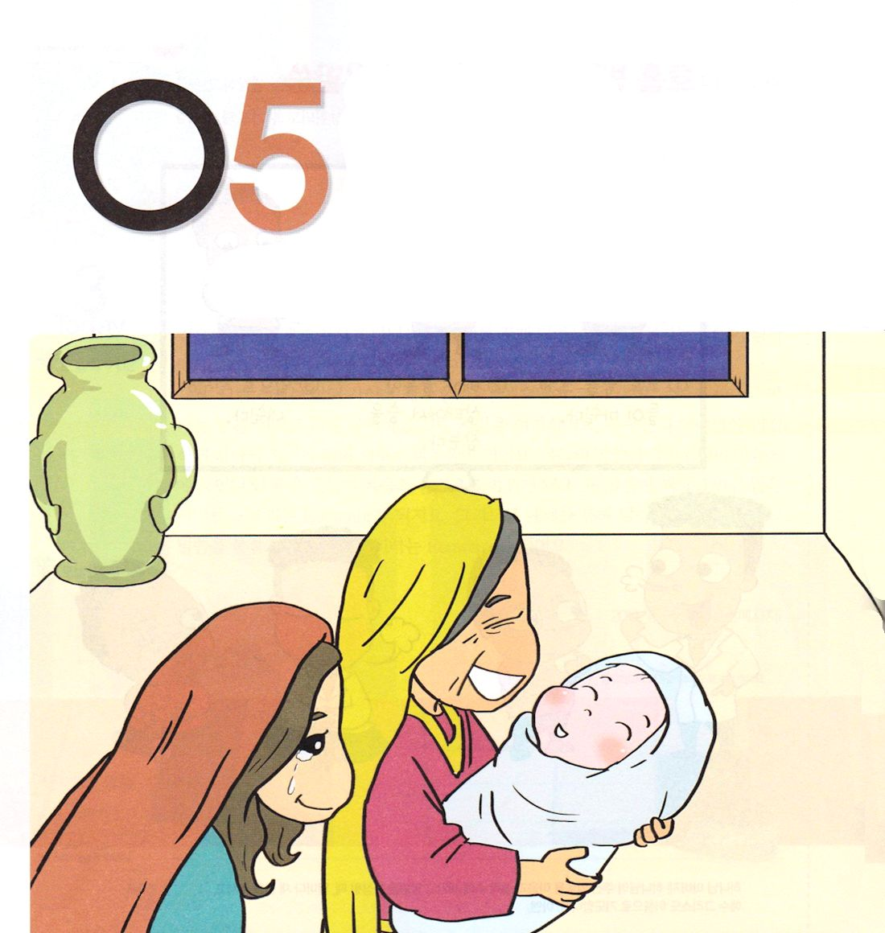


ルツ4:13～22 こうしてボアズはルツをめとり、彼女は彼の妻となった。彼が彼女のところに入ったとき、主は彼女をみごもらせたので、彼女はひとりの男の子を産んだ。 女たちはナオミに言った。「イスラエルで、その名が伝えられるよう、きょう、買い戻す者をあなたに与えて、あなたの跡を絶やさなかった主が、ほめたたえられますように。(13～14)

1. ルツはエッサイの父であったオベデを生みました (ルツ4:17)
- 彼の名前は「しもべ、仕える者」という意味です

2. オベデはダビデの父であったエッサイを生みました (ルツ4:17)
- 彼の名前は「主の贈り物」という意味です

3. エッサイは最初に神殿を建てる準備をしたダビデを生みました(ルツ4:22)
- 彼の名前は「愛される者」という意味です

4. ダビデの子孫からメシヤ、キリストが生まれました（マタイ1：1～16）

